**MAKALAH GEOGRAFI**

**KEBUDAYAAN DAERAH SUMATERA SELATAN**

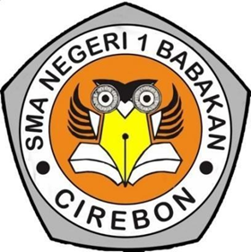

Disusun Oleh:

1. Andika Galih Pamungkas

2. Ariya Dwi Sangga

3. Prasetya Esa Putra

4. Wahyundi Nova Gusti

11 IPS 4

**SMA NEGERI 1 BABAKAN**

**JL. PANGERAN SUTAJAYA NO. 04 KARANGWANGUN KEC. BABAKAN KAB. CIREBON**

**2023**

**KATA PENGANTAR**

Assalamualaikum Wr. Wb

Puji syukur kami panjatkan kehadirat Allah SWT karena atas rahmat dan karunia-Nya, kami dapat menyelesaikan makalah ini tepat pada waktunya.Makalah ini membahas tentang "Kebudayaan Sumatera Selatan". Kami Menyusun makalah ini untuk memenuhi tugas pada SMA Negeri 1 Babakan Tahun Pelajaran 2023/2024.

Dalam pembuatan makalah ini, kami memperoleh banyak bantuan dari berbagai pihak. Oleh karena itu, kami mengucapkan terima kasih kepada semua pihak yang telah membantu dalam pembuatan makalah ini. Kami menyadari masih banyak kekurangan dalam pembuatan makalah ini. Oleh karena itu, kritik dan saran dari semua pihak sangat kami harapkan untuk menyempurnakan makalah ini.

Demikian, semoga makalah ini dapat bermanfaat bagi seluruh pembaca terutama diri kami pribadi dan dapat menambah wawasan tentang suku dan budaya yang ada di Indonesia, khususnya suku yang ada di Palembang.

Wassalamualaikum Wr. Wb

Cirebon, April 2023

Penulis,

**DAFTAR ISI**

**HALAMAN JUDUL 1**

**KATA PENGANTAR** **2**

**DAFTAR ISI** **3**

**BAB I PENDAHULUAN**

1. Latar Belakang 4
2. Maksud dan Tujuan 4

**BAB II PEMBAHASAN**

1. Provinsi Sumatera Selatan 5
2. Bahasa Daerah Sumatera Selatan 5
3. Suku Sumatera Selatan 6
4. Kebudayaan di Sumatera Selatan 8

**BAB III PENUTUP**

**Kesimpulan 15**

**DAFTAR PUSTAKA** **16**

**BAB I**

**PENDAHULUAN**

1. **Latar Belakang**

Sumatera Selatan sebagai salah satu provinsi di Indonesia, merupakan hasil pemecahan Provinsi Sumatera di Tahun 1950. Sampai pada 1998, Provinsi Sumatera Selatan memiliki 10 Kabupaten/Kota. Sejak tahun 1999 sampai dengan saat ini ada pemekaran daerah dan telah terbentuk 17 kabupaten dan 4 kota.

Kota Palembang adalah ibu kota provinsi Sumatera Selatan. Palembang merupakan kota terbesar kedua di Sumatera Setelah Medan. Sejarah Palembangyang pernah menjadi ibukota kerajaan bahari Buddha terbesar di Asia Tenggara pada saat itu, Kerajaan Sriwijaya, yang mendominasi Nusantara Dan Semenanjung Malaya pada abad ke-9 juga membuat kota ini dikenal dengan julukan "Bumi Sriwijaya". Berdasarkan prasasti Kedukan Bukit Yang ditemukan di Bukit Siguntang sebelah barat Kota Palembang, yang menyatakan pembentukan sebuah wanua yang ditafsirkan sebagai kota pada tanggal 16 Juni 682 Masehi,menjadikan kota Palembang sebagai kota tertua di Indonesia. Di dunia Barat, kota Palembang juga dijuluki Venice of the East("Venesia dari Timur").

1. **Rumusan Masalah**

Dengan memperhatikan latar belakang tersebut, maka penyusun mengemukakan beberapa rumusan sebagai berikut :

1.Seperti Budaya di Provinsi Sumatera Selatan?

2.Apa Sajakah Bahasa dan Suku yang ada di Sumatera Selatan?

3.Apasakalah Kebudayaan yang ada di Sumatera Selatan?

1. **Tujuan**

1.Untuk mengetahui Budaya Provinsi Sumatera Selatan

2.Untuk mengetahui Bahasa dan Suku yang ada di Sumatera Selatan

3.Untuk Mengetahui Kebudayaan yang ada di Sumater

**BAB II**

**PEMBAHASAN**

1. **Provinsi Sumatera Selatan**

Sumatera Selatan adalah salah satu provinsi di Indonesia yang terletak di wilayah selatan pulau Sumatera dengan ibukota Palembang. Seperti sebagian besar kebudayaan provinsi lain di pulau Sumatera, kebudayaan provinsi Sumatera Selatan sebagian besar terpengaruh oleh budaya Melayu. Selain itu, ada beberapa kebudayaan yang terpengaruh oleh Islam, dan ada pula yang dipengaruhi oleh kebesaran dari kerajaan Sriwijaya. Kekayaan budaya Sumatera Selatan meliputi rumah adat, pakaian adat, berbagai jenis tarian, juga makanan khas dari daerah tersebut. Kekayaan budaya Sumatera Selatan tidak hanya masyhur di wilayah Sumatera Selatan itu sendiri.

Di samping itu, provinsi ini banyak memiliki tujuan wisata yang menarik untuk dikunjungi seperti Sungai Musi, Jembatan Ampera, Pulau Kemaro, Danau Ranau, Kota Pagaralam dan lain-lain. Karena sejak dahulu telah menjadi pusat perdagangan, secara tidak langsung ikut mempengaruhi kebudayaan masyarakatnya. Makanan khas dari provinsi ini sangat beragam seperti pempek,model, tekwan, pindang patin, pindang tulang, sambal jokjok, brengkes dan tempoyak.

1. **Bahasa Daerah Sumatera Selatan**

Bahasa Palembang berasal dari bahasa Melayu Tua yang berbaur dengan bahasa Jawa dan diucapkan menurut logat/dialek wong Palembang. Seterusnya bahasa yang sudah menjadi milik wong Palembang ini diperkaya pula dengan bahasa-bahasa Arab, Urdu, Persia, Cina, Portugis, Inggris dan Belanda.Sedangkan Aksara bahasa Melayu Palembang, menggunakan aksara Arab (Arab-Melayu) atau tulisan Arab berbahasa Melayu (Arab Gundul/Pegon). Bahasa Palembang terdiri dari dua tingkatan, pertama merupakan bahasa sehari-hari yang digunakan hampir oleh setiap orang di kota ini atau disebut juga bahasa pasaran.

Kedua, bahasa halus (Bebaso) yang digunakan oleh kalangan terbatas, (Bahasa Resmi Kesultanan). Biasanya dituturkan oleh dan untuk orang-orang yang dihormati atau yang usianya lebih tua. Seperti dipakai oleh anak kepada orang tua,menantu kepada mertua, murid kepada guru, atau antar penutur yang seumurdengan maksud untuk saling menghormati, karena Bebaso artinya berbahasasopan dan halus.

1. **Suku Sumatera Selatan**

Suku Kubu merupakan suku asli pedalaman yang menempati wilayah Sumatera Selatan dan Jambi selain itu terdapat 11 Suku Besar yang ada di Sumatera Selatan, diantaranya :

1.Suku Komering

Komering merupakan salah satu suku atau wilayah budaya di Sumatera Selatan, yang berada di sepanjang aliran Sungai Komering. Seperti halnya suku-suku di Sumatera Selatan, karakter suku ini adalah penjelajah sehingga penyebaran suku ini cukup luas hingga ke Lampung.

2.Suku Palembang

Kelompok suku Palembang memenuhi 40 - 50% daerah kota palembang. SukuPalembang dibagi dalam dua kelompok : Wong Jeroo merupakan keturunan bangsawan/hartawan dan sedikit lebih rendah dari orang-orang istana dari kerajaan tempo dulu yang berpusat di Palembang, dan Wong Jabo adalah rakyat biasa.

3.Suku Gumai

Suku Gumai adalah salah satu suku yang mendiami daerah di KabupatenLahat. Sebelum adanya Kota Lahat, Gumai merupakan satu kesatuan dariteritorial GUMAI, yaitu Marga Gumai Lembak, Marga Gumai Ulu dan Marga Gumai Talang. Setelah adanya kota Lahat, maka Gumai menjadi terpisah dimana Gumai Lembak dan Gumai Ulu menjadi bagian dari Kecamatan Pulau Pinang sedangkan Gumai Talang menjadi bagian dari Kecamatan Kota Lahat

4.Suku Semendo

Suku Semendo berada di Kecamatan Semendo, Kabupaten Muara Enim,Provinsi Sumatera Selatan. Menurut sejarahnya, suku Semendo berasal dari keturunan suku Banten yang pada beberapa abad silam pergi merantau dari Jawa ke pulau Sumatera, dan kemudian menetap dan beranak cucu di daerahSemendo.

5.Suku Lintang

Kawasan pegunungan Bukit Barisan di Sumatera Selatan merupakan tempat tinggal suku Lintang, diapit oleh suku Pasemah dan Rejang. Suku Lintang Merupakan salah satu suku Melayu yang tinggal di sepanjang tepi sungai Musi Di Provinsi Sumatera Selatan.

6.Suku Kayu Agung

Suku Kayu Agung berdomisili di Sumatera Selatan, tepatnya di Kabupaten Ogan Komering Ilir dengan ibukotanya Kayu Agung. Wilayah ini dialiri sungai Komering. Bahasanya terdiri atas dua dialek, yaitu dialek Kayu Agung Dan dialek Ogan.

7.Suku Lematang

Suku Lematang tinggal di daerah Lematang yang terletak diantara Kabupaten Muara Enim dan Kabupaten Lahat. Daerah ini berbatasan dengan daerah Kikim dan Enim.

8.Suku Ogan

Suku Ogan terletak di Kabupaten Ogan Komering Ulu dan Ogan Komering Ilir. Mereka mendiami tempat sepanjang aliran Sungai Ogan dari Baturaja Sampai ke Selapan. Orang ogan biasa juga disebut orang Pegagan. Suku Ogan Terbagi menjadi 3 (tiga) sub-suku, yakni: Suku Pegagan Ulu, Suku Penesak,dan Suku Pegagan Ilir. Kelompok masyarakat ini adalah penduduk asli dan bertani, tetapi banyak juga yang menjadi pegawai negeri.

9.Suku Sekayu

Suku Sekayu terletak di Provinsi Sumatera Selatan. Dalam wilayah Kabupaten Musi Banyuasin. Mayoritas penduduknya petani. Hasil pertaniannya adalah padi, singkong, ubi, jagung, kacang tanah dan kedelai.

10.Suku Rawas

Suku ini terletak di wilayah provinsi Sumatera Selatan, tepatnya di sekitar dua aliran sungai Rawas dan sungai Musi bagian utara. Suku ini menempati wilayah di Kecamatan Rawas Ulu, Rawas Ilir, dan Muara Rupit, di Kabupaten Musi Rawas. Bahasa Rawas masih tergolong ke dalam rumpun melayu. Di Wilayah ini banyak terdapat kebun karet rakyat.

11.Suku Banyuasin

Suku ini terutama tinggal di kab. Musi Banyuasin yaitu di kec. Babat Toman,Banyu Lincir, Sungai Lilin, dan Banyuasin Dua dan Tiga. Umumnya mereka tinggal di dataran rendah yang diselingi rawa-rawa dan berada di daerah aliran sungai. Sungai terbesar adalah sungai Musi yang memiliki banyak anak sungai.

1. **Kebudayaan di Sumatera Selatan**

**1. Rumah Adat Sumatera Selatan**

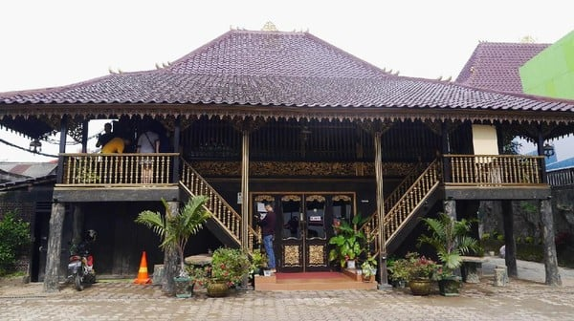

Di Sumatera Selatan, seperti halnya dengan daerah lain di Indonesia, terdapat karya seni arsitektur yaitu Rumah Limas dan masih bisa kita temukan sebagai rumah hunian di daerah Palembang. Rumah Limas Palembang telah diakui sebagai Rumah Adat Tradisional Sumatera Selatan.Secara umum arsitektur Rumah Limas Palembang, pada atapnya berbentuk menyerupai piramida terpenggal (*limasan*). Keunikan rumah Limas lainnya yaitu dari bentuknya yang bertingkat-tingkat (*kijing*). Dindingnya berupa kayu merawan yang berbentuk papan. Rumah Limas Palembang dibangun di atas tiang-tiang atau cagak.

**2.Seni Tari Sumatera Selatan**

**a.Tari Gending Sriwijaya**

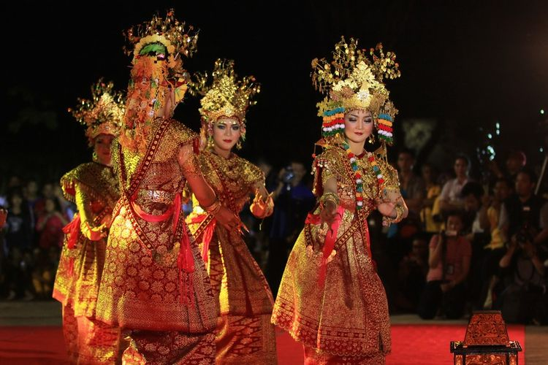

Tari ini ditampilkan secara khusus untuk menyambut tamu-tamu agung seperti kepala Negara, Duta Besar dan Tamu-tamu agung lainnya. Tari Gending Sriwijaya Hampir sama dengan tari Tanggai, perbedaannya terletak pada penggunaan tari jumlah penari dan perlengkapan busana yang dipakai. Penari Gending Sriwijaya seluruhnya.

**b. Tari Tanggai**

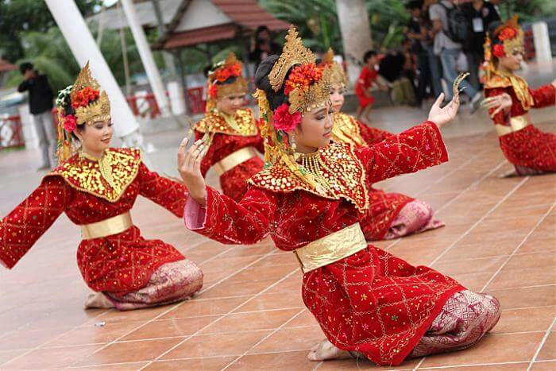

Tari tanggai dibawakan pada saat menyambut tamu-tamu resmi atau dalam acara pernikahan. Umumnya tari ini dibawakan oleh lima orang dengan memakai pakaian khas daerah seperti kain songket, dodot, pending, kalung, sanggul malang, kembang urat atau rampai, tajuk cempako, kembang goyang dan tanggal yang berbentuk kuku terbuat dari lempengan tembaga Tari ini merupakan perpaduan antara gerak yang gemulai busana khas daerah para penari kelihatan anggun dengan busana khas daerah. Tarian menggambarkan masyarakat palembang yang ramah dan menghormati, menghargai serta menyayangi tamu yang berkunjung ke daerahnya.

**c. Tari Tenun Songket**

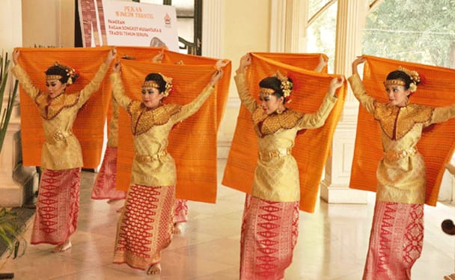

Tari ini menggambarkan kegiatan remaja putri khususnya dan para ibu rumah tangga di Palembang pada umumnya memanfaatkan waktu luang dengan menenun songket

**d. Tari Rodat Cempako**

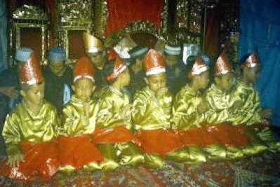

Tari ini merupakan tari rakyat bernafaskan islam. Gerak dasar tari ini diambil dari Negara asalnya Timur Tengah, seperti halnya dengan tari Dana Japin dan Tari Rodat Cempako sangat dinamis dan lincah

**e. Tari Madik (Nindai)**

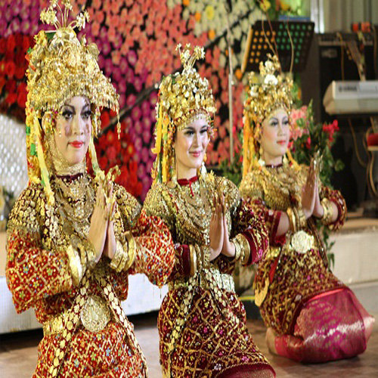

Masyarakat Palembang mempunyai kebiasaan apabila akan memilih calon, orangtua pria terlebih dahulu dating kerumah seorang wanita dengan maksud melihatdan menilai (madik dan nindai) gadis yang dimaksud. Hal yang dinilai atau ditandai itu, antara lain kepribadiannya serta kehidupan keluarganya sehari-hari.Dengan penindaian itu diharapkan bahwa apabila si gadis dijadikan menantu dia tidak akan mengecewakan dan kehidupan mereka akan berjalan langgeng sesuai dengan harapan pihak keluarga mempelai pria

**3.Pakaian Adat Sumatera Selatan**

Pakaian Adat Sumatera Selatan bisa dikatakan sebagai simbol peradaban budaya masyarakat Sumatera Selatan. Karena didalamnya terdapat unsur filosofi hidup dan keselarasan. Hal ini bisa dilihat dari pilihan warna dan corak yang menghiasi pakaian adat tersebut. Ditambah dengan kelengkapannya, makin menambah kesakralan yang tampak pada tampilan pakaian adat yang berfungsi sebagai identitas budaya masyarakat Sumatera Selatan.Pakaian adat Sumatera Selatan sangat terkenal dengan sebutan Aesan gede yangmelambangkan kebesaran, dan pakaian Aesan paksangko yang melambangkankeanggunan masyarakat Sumatera Selatan.

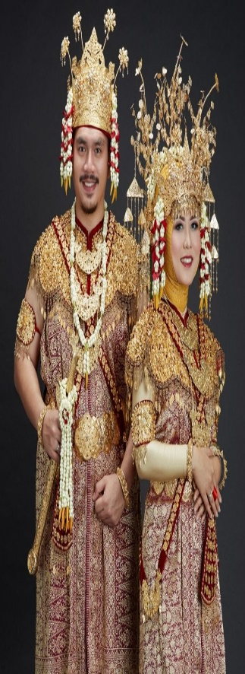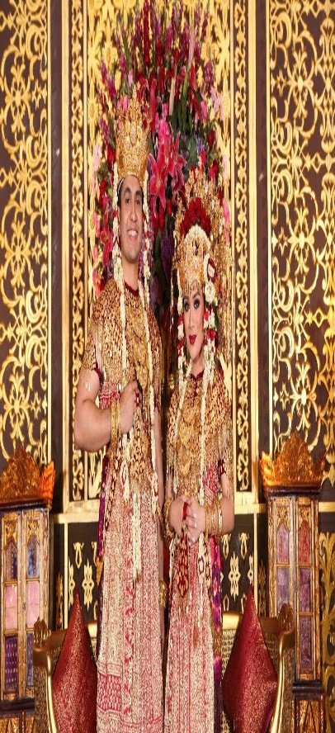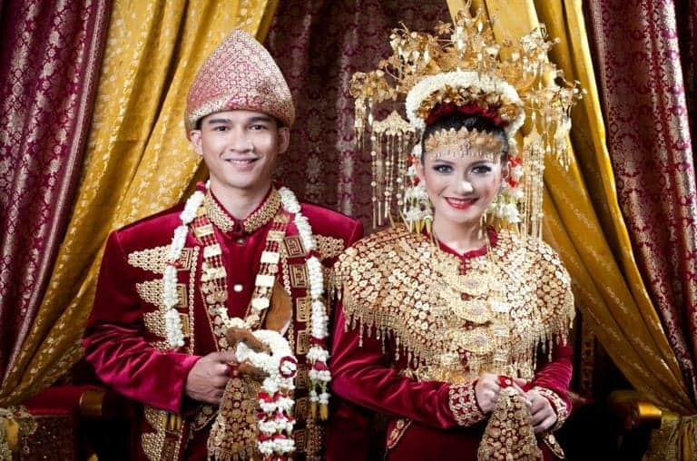

Pakaian adat ini biasanya hanya digunakan saat upacara adat perkawinan. Dengan pemahaman bahwa upacara perkawinan ini merupakan upacara besar. Maka dengan menggunakan *Aesan Gede* atau *Aesan Paksangko* sebagai kostum pengantin memiliki makna sesuatu yang sangat anggun, karena kedua pengantin bagaikan raja dan ratu

**4.Senjata Tradisional Sumatera Selatan**

**a.Senjata Tradisional Tombak Trisula**

Senjata tradisional Sumatera Selatan yang pertama dan yang kerap menjadi ikon budaya provinsi ini adalah tombak trisula. Tombak ini berbentuk sebuah tombak kayu dengan 3 mata tajam di bagian ujungnya. Panjang tombak setinggi orang dewasa, yakni sekitar 180 cm dan dahulunya digunakan prajurit kerajaan Sriwijaya sebagai senjata utama.

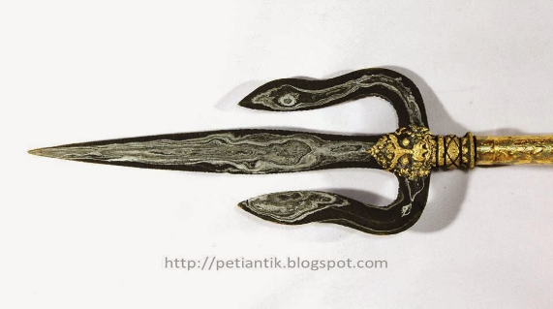

**b. Senjata Tradisional Keris**

Keris bukan hanya dikenal masyarakat Pulau Jawa. Beberapa daerah sub etnis Melayu lainnya juga mengenal senjata jenis tikam ini dalam budayanya, termasuk masyarakat daerah Sumatera Selatan. Kendati memiliki bentuk yang sama, nama keris Sumatera Selatan memiliki ciri khasnya sendiri. Jumlah luk atau lekukan selalu berjumlah ganjil antara 7 sampai 13 luk dengan sudut yang lebar. Itulah Mengapa keris khas Sumatera Selatan cenderung lebih panjang dan lancip.

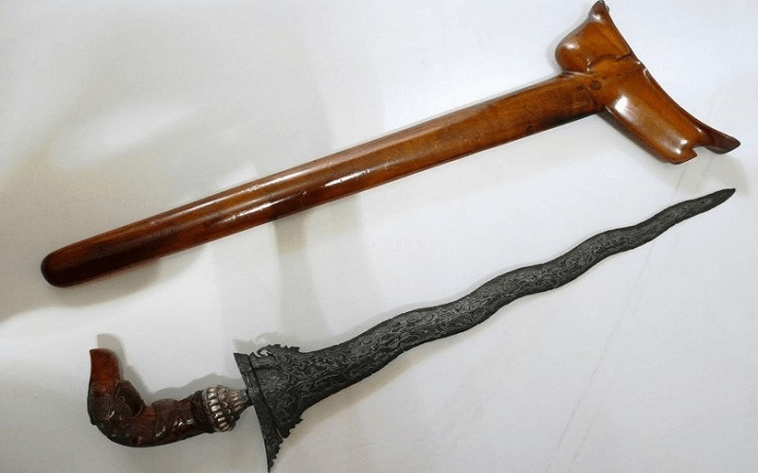

**c. Senjata Tradisional Skin**

Skin adalah senjata tradisional Sumatera Selatan yang diperkirakan berasal dari akulturasi budaya lokal dengan budaya pedagang Tionghoa dan Asia Timur di masa silam. Senjata ini tampak seperti Kerambit khas Sumatera Barat, namun ukurannya lebih kecil dan memiliki 2 bilah tajam.

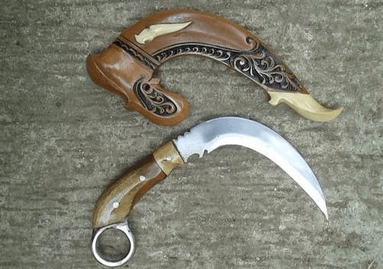

**d. Senjata Tradisional Khudok**

Bergeser ke arah hulu, tepatnya dalam budaya masyarakat Pagar Alam, kita akanmenemukan varian senjata tradisional Sumatera Selatan lainnya yang hingga kinimasih eksis. Senjata tersebut bernama khudok.

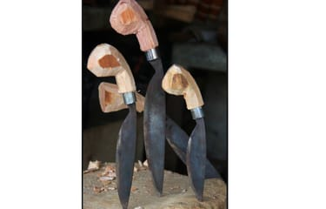

**5.Makanan Khas Sumatera Selatan**

**1.Pempek**

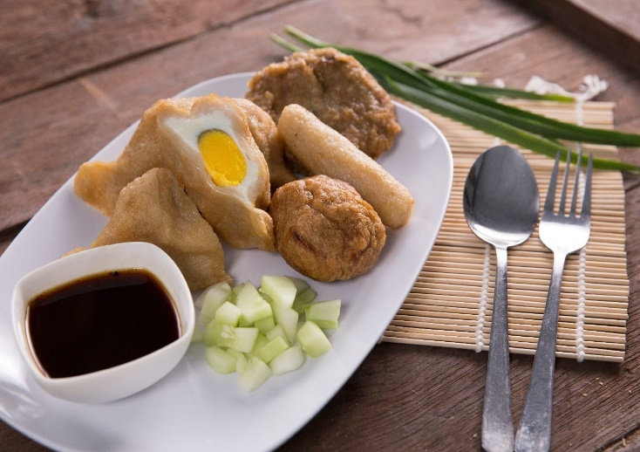

Pempek, makanan khas Palembang yang telah terkenal di seluruh Indonesia.Dengan menggunakan bahan dasar utama daging ikan dan sagu, masyarakatPalembang telah berhasil mengembangkan bahan dasar tersebut menjadi beragam jenis pempek dengan memvariasikan isian maupun bahan tambahan lain seperti telur ayam, kulit ikan, maupun tahu pada bahan dasar tersebut. Ragam jenis pempek yang terdapat di Palembang antara lain pempek kapal selam, pempek lenjer, pempek keriting, pempek adaan, pempek kulit, pempek tahu, pempek pistel, pempek udang, pempek lenggang, pempek panggang, pempek belah dan pempek otak

otak. Sebagai pelengkap menyantap pempek, masyarakatPalembang biasa menambahkan saus kental berwarna kehitaman yang terbuat dari rebusan gula merah, cabe dan udang kering yang oleh masyarakat setempat disebut saus cuka (cuko).

**2. Tekwan**

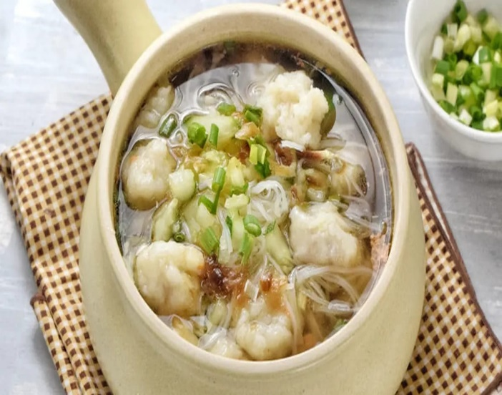

Tekwan, makanan khas Palembang dengan tampilan mirip sup ikan berbahandasar daging ikan dan sagu yang dibentuk kecil kecil mirip bakso ikan yang kemudian ditambahkan kaldu udang sebagai kuah, serta soun dan jamur kuping sebagai pelengkap

**BAB III**

**KESIMPULAN**

Daerah Sumatera Selatan memiliki kekayaan budaya yang beraneka ragam dalam bentuk adat istiadat, seni tradisional, dan bahasa daerah. Masyarakatnya Terdiri atas beberapa suku. Daerah ini memiliki potensi yang cukup baik dalam sektor pariwisata, baik wisata alam, budaya, maupun sejarah.

Semua etnis memiliki nilai budaya masing-masing, mulai dari adat istiadat, tari daerah, jenis makanan, budaya dan pakaian adat juga memiliki bahasa daerah masing-masing. Keragaman budaya ini sangat mendukung dalam pasar pariwisata di Sumatera Utara. Walaupun begitu banyak etnis budaya di Sumatera Utara tidak membuat perbedaan antar etnis dalam bermasyarakat karena tiap etnis dapat berbaur satu sama lain dengan memupuk kebersamaan yang baik. kalau dilihat dari berbagai daerah bahwa hanya Sumatera Utara yang memiliki penduduk dengan berbagai etnis yang berbeda dan ini tentunya sangat memiliki nilai positif terhadap daerah sumatera Selatan.

Daya tarik dari Provinsi Sumatera Selatan adalah memiliki keanekaragaman kebudayaan yang menarik. Selain potensi wisatanya palembang juga banyak memiliki makanan khas seperti pempek dan tekwan. Provinsi Sumatera Selatan memiliki kebudayaan yang menjadi ciri khas dari daerah provinsi ini.

**DAFTAR PUSTAKA**

[http://kelompokips430.blogspot.com/2013/12/makalah-kebudayaan-sumatra-utara.htm](http://kelompokips430.blogspot.com/2013/12/makalah-kebudayaan-sumatra-utara.html)

<https://suryaarmanda.wordpress.com/2012/10/16/tugas-softskill-gunadarma/>

<https://dtechnoindo.blogspot.com/2017/06/mengenal-kebudayaan-sumatera-selatan.htm>

<http://nurainimeraihmimpi.blogspot.com/2014/12/makalah-kebudayaan-palembang.html>

<http://abdulrahmanrazik.blogspot.com/2012/05/kebudayaan-sumatera-selatan.html>